Desain Alat
Rancang Bangun Acrylic Engraver And Cutting Machine Menggunakan
Cnc Milling 3 Axis Berbasis Mikrokontroler
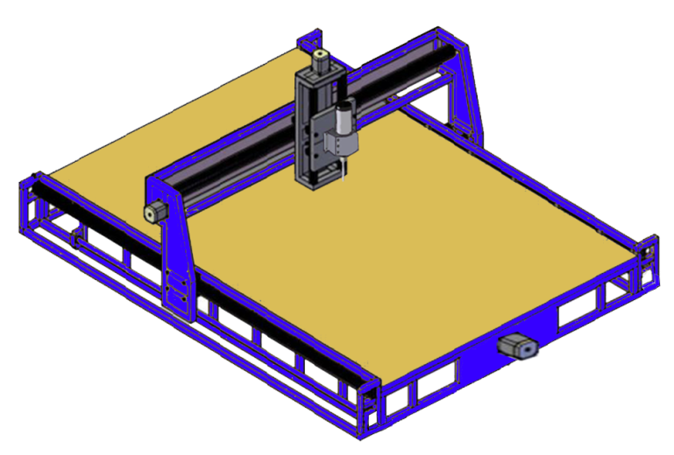
Gambar 1. Desain tampak atas
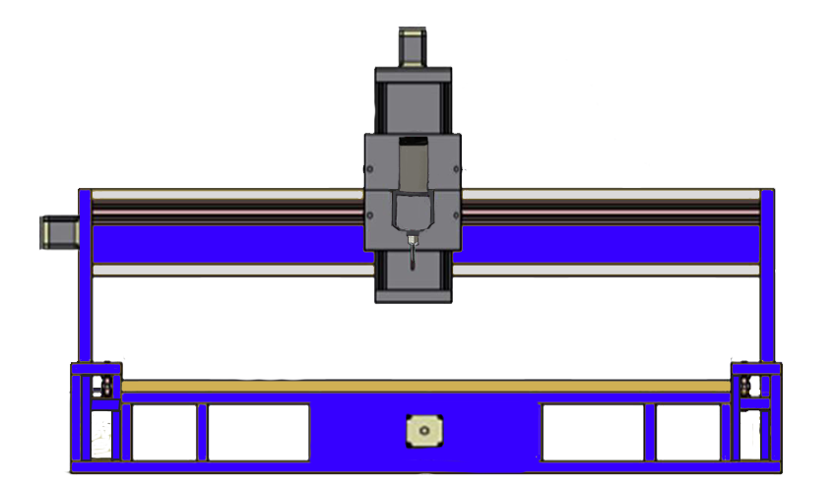
Gambar 2. Desain tampak depan
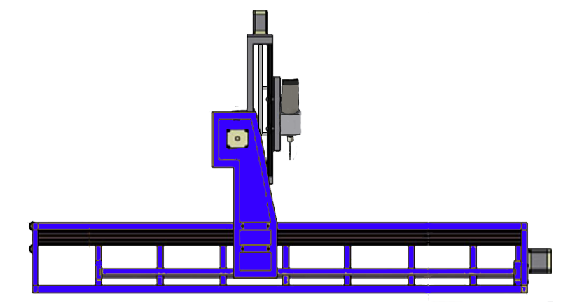
Gambar 3. Desain tampak samping

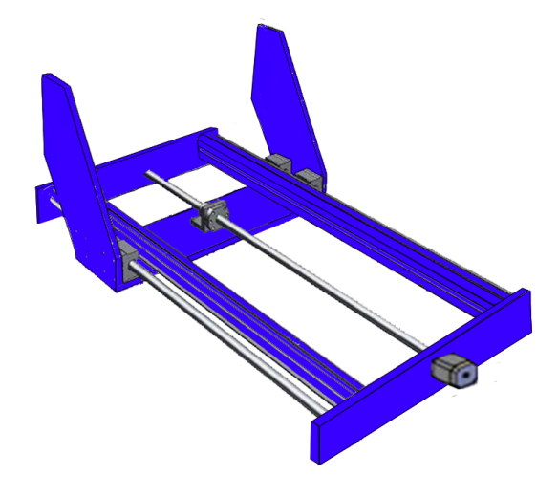
Gambar 4. Sumbu Y
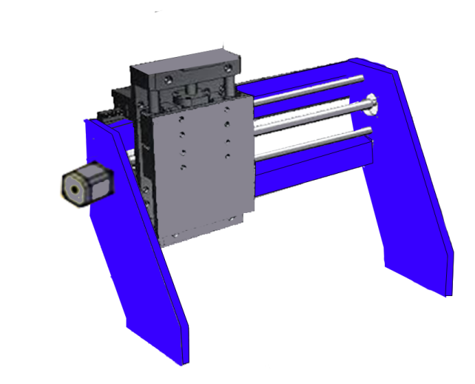
Gambar 5. Sumbu X
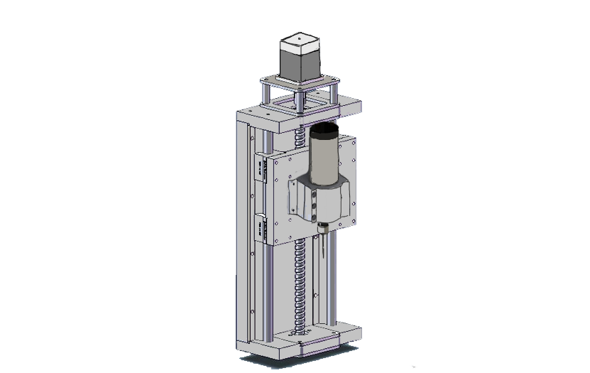
Gambar 6. Sumbu Z
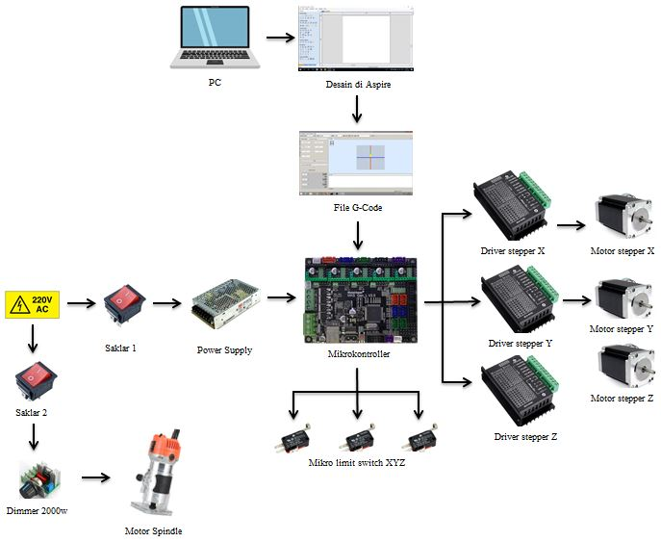
Gambar 7. Alur kerja sistem

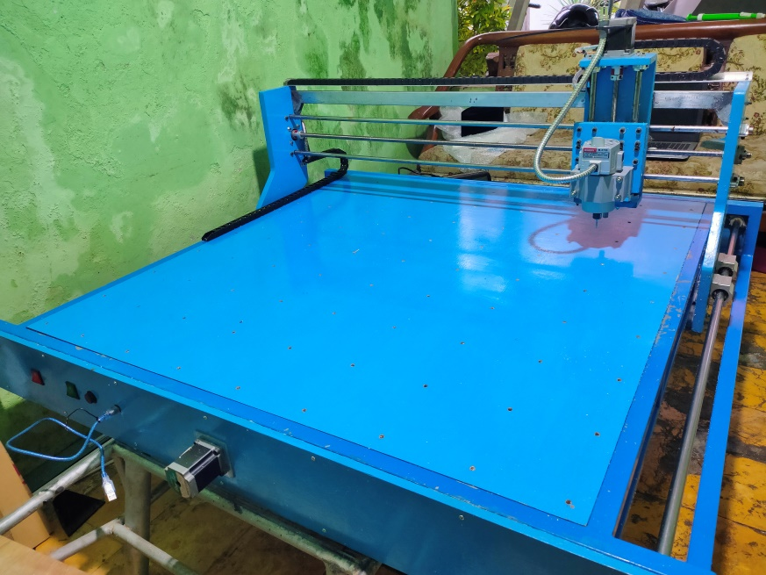
Gambar 8. Alur kerja sistem
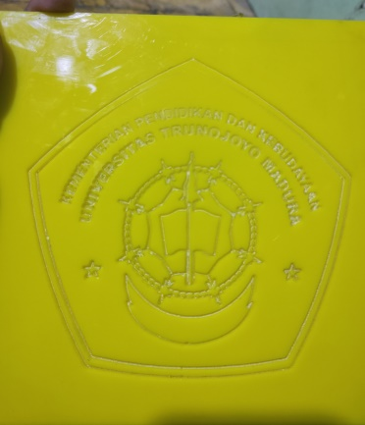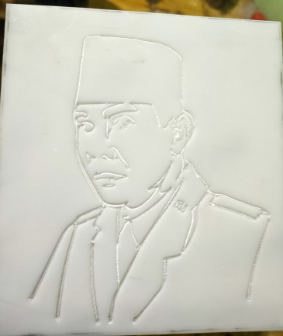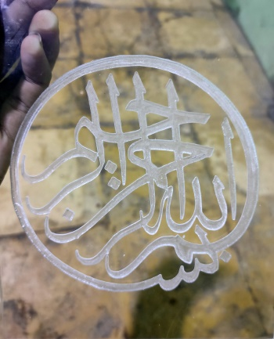
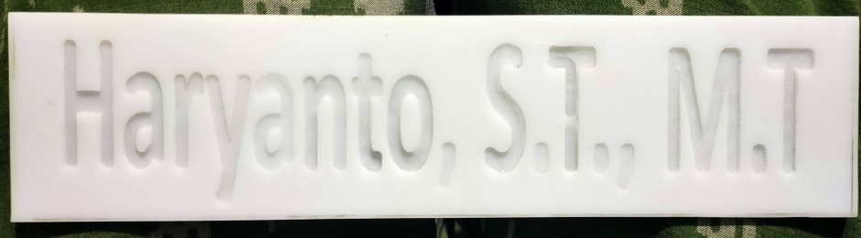
Gambar 9. Hasil pengujian Ukiran
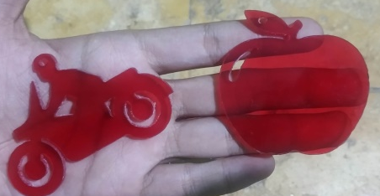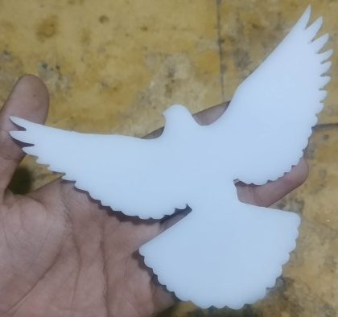
Gambar 10. Hasil pengujian Pemotongan

